Sophos UTM

Chúng ta sẽ vào đương link: <https://www.sophos.com/en-us/support/downloads/utm-downloads>.để tải Sophos UTM.

Mình sẽ chọn chạy trên máy ảo nên mình sẽ tải bản: **Platform:**UTM v9 software appliance.

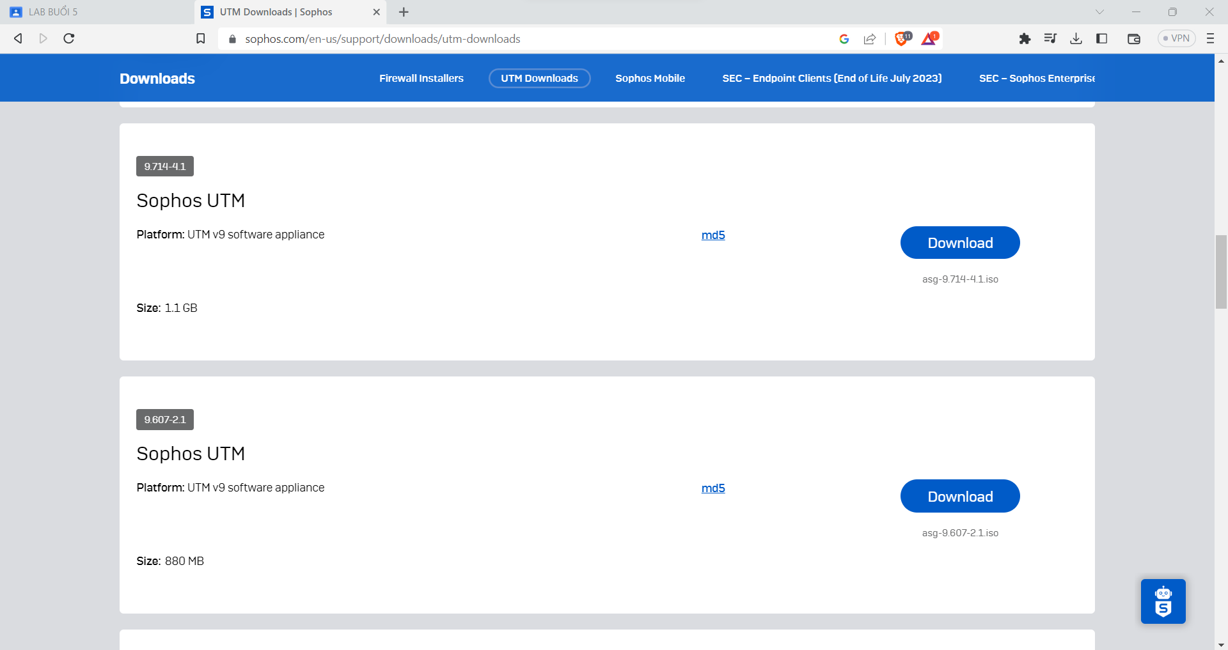

Sau khi tải về chúng ta bắt đầu mở máy ảo ở đây mình chọn loại máy ảo là VMWare.

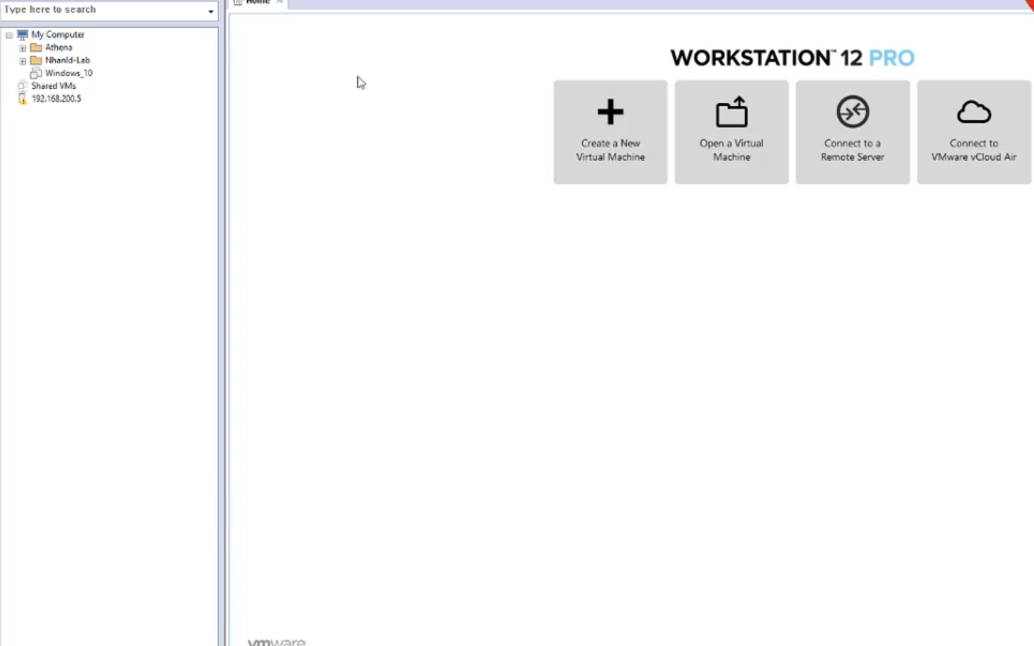

Mình sẽ tạo ra máy ảo.

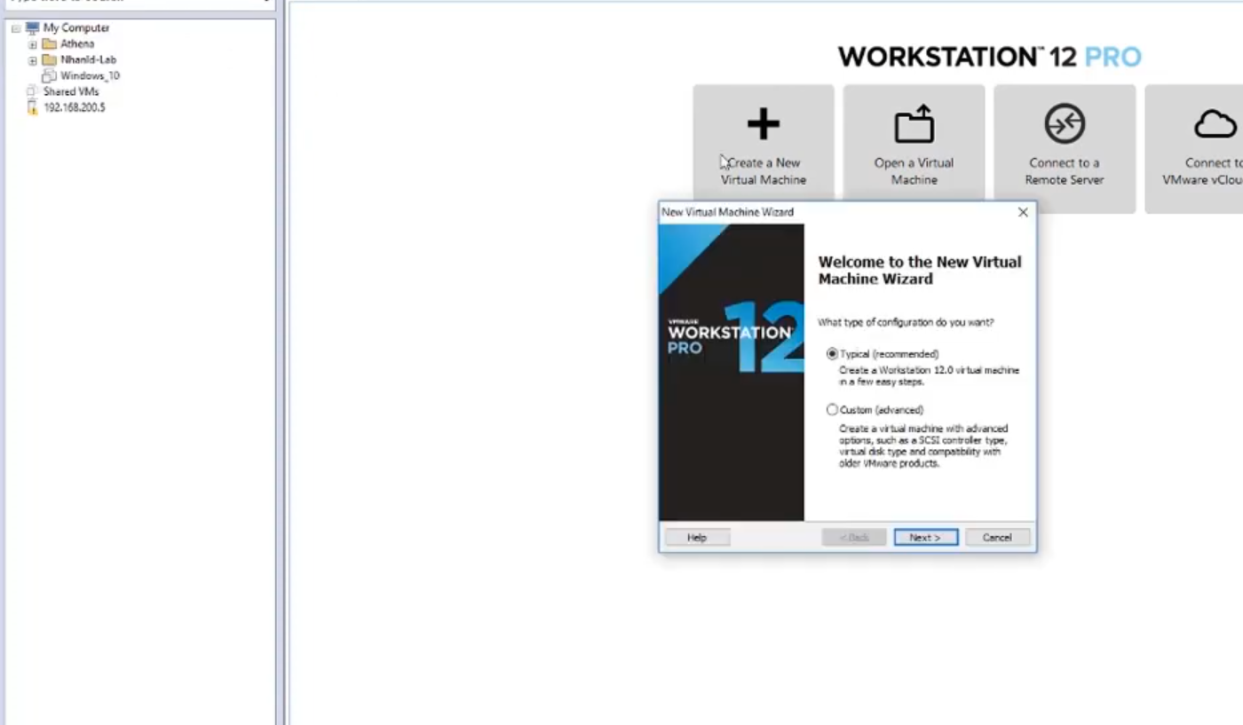

Chọn next.

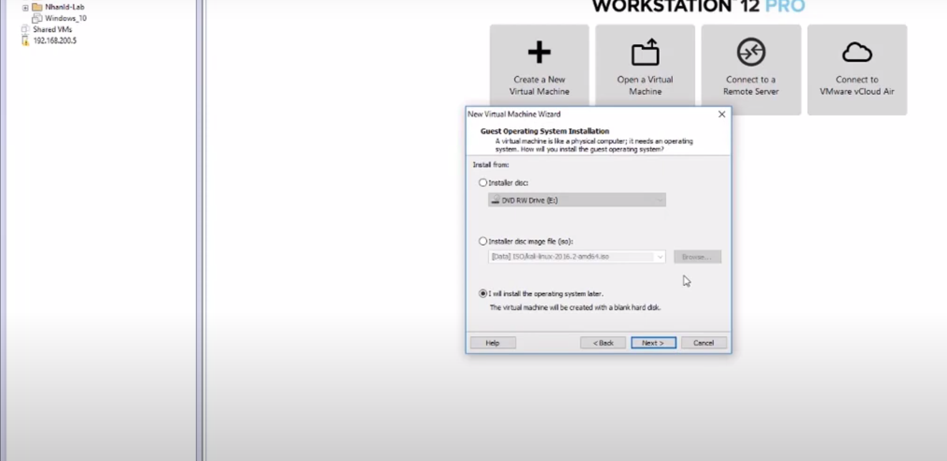

Chọn vào install dsc mage file bấm vào browse để lấy đường dẫn đến chổ tải Sophos UTM.

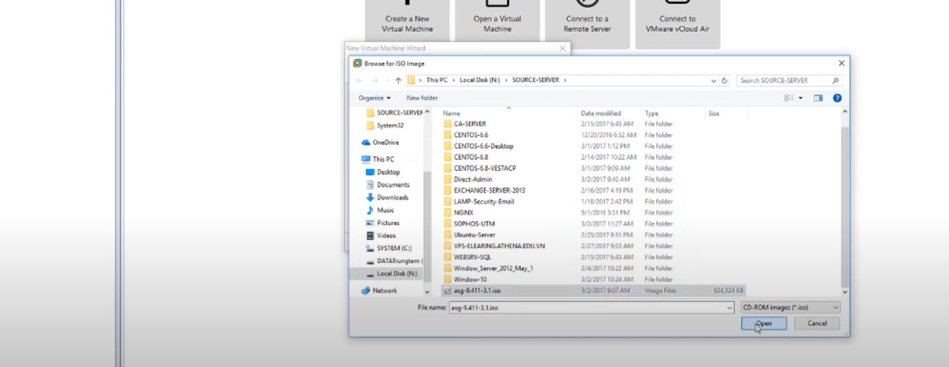

Đến đây nhấn open và cho thấy file install này chạy trên nền linux.

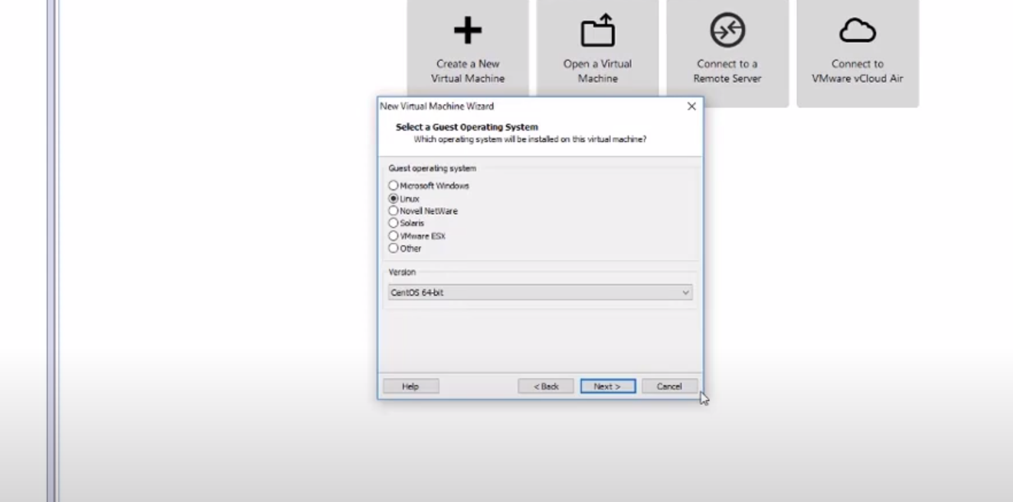

Chọn next và đặt tên cho nó và chọn nơi lưu trữ.

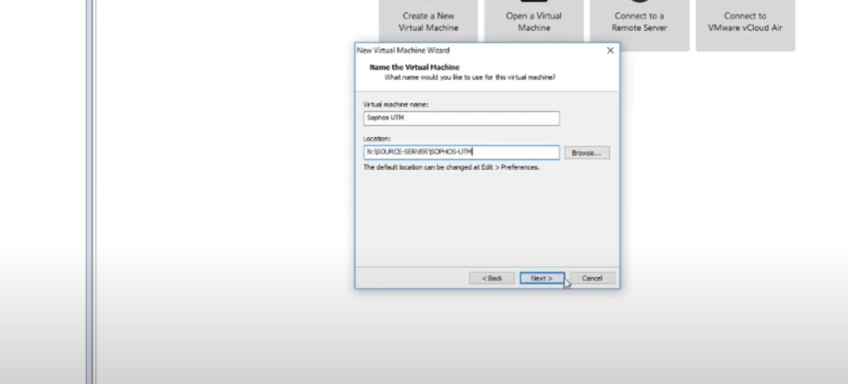

Và chọn next đến khi hiện ra như này.

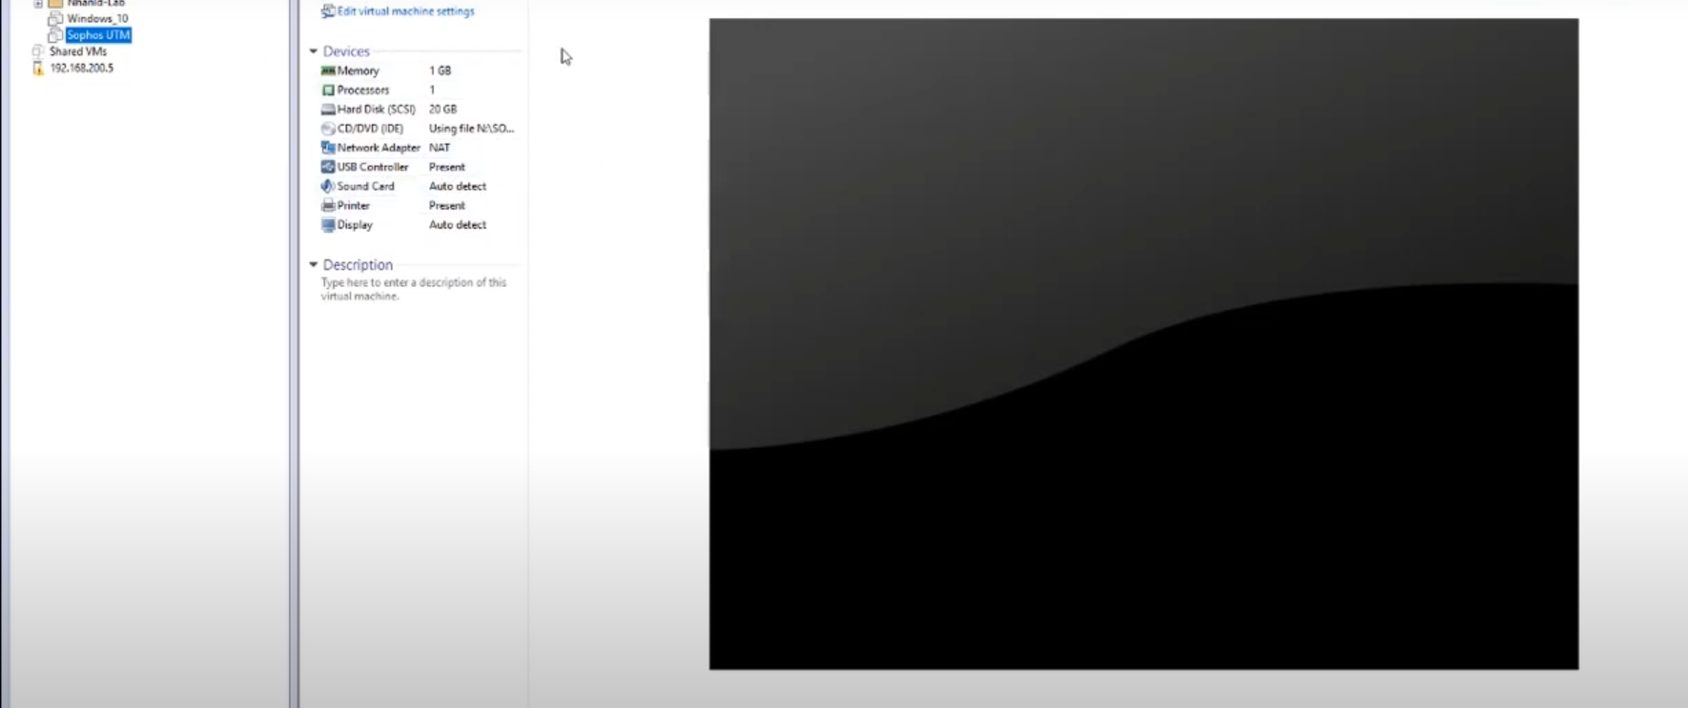

Hiện tại thì máy ảo mình chỉ có 1 cổng mạng thôi nên mình phải tạo thêm vì nó đóng vai trò là firewall.

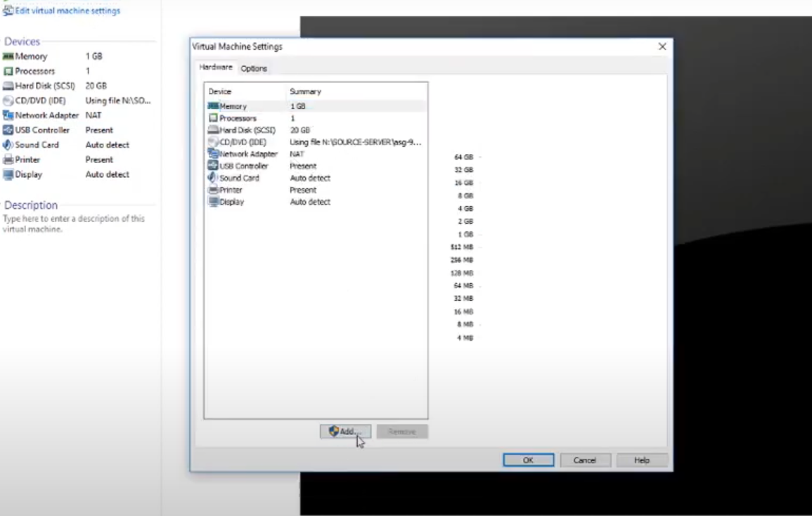

Chọn add sau khi add thêm 2 cổng mạng.

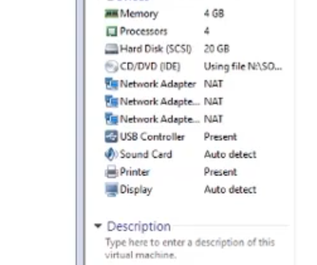

Sau đó bắt đầu khởi chạy máy ảo lên.

Sau khi khởi chạy thì nó sẽ bắt đầu bắt chúng ta setup một số thông số.

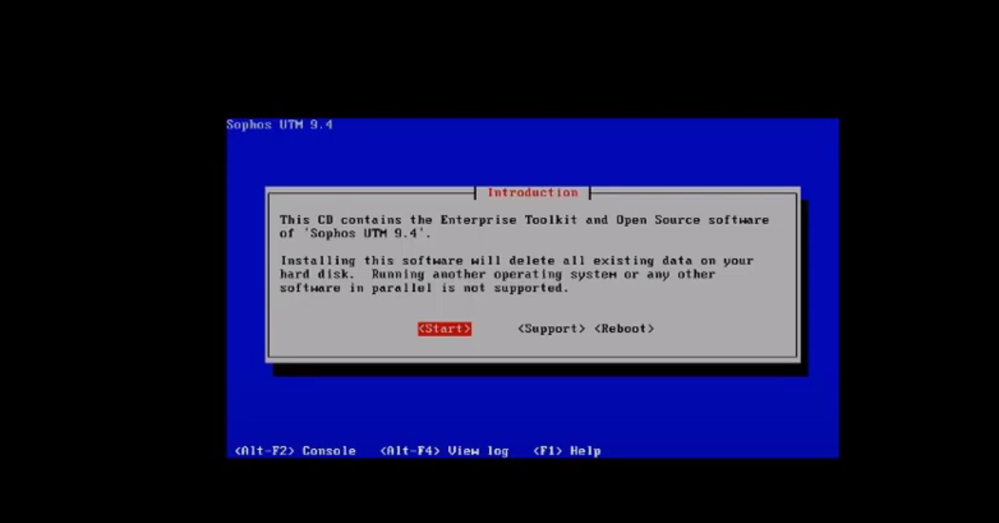

Chọn start.

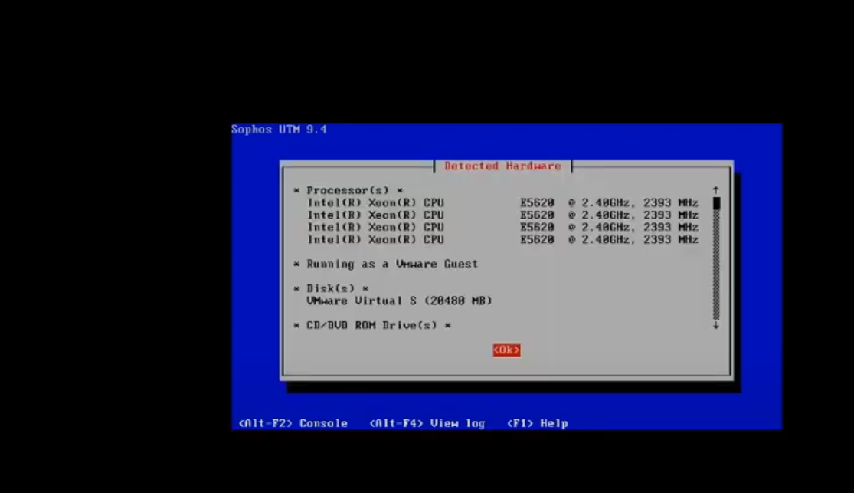

Chọn ok.

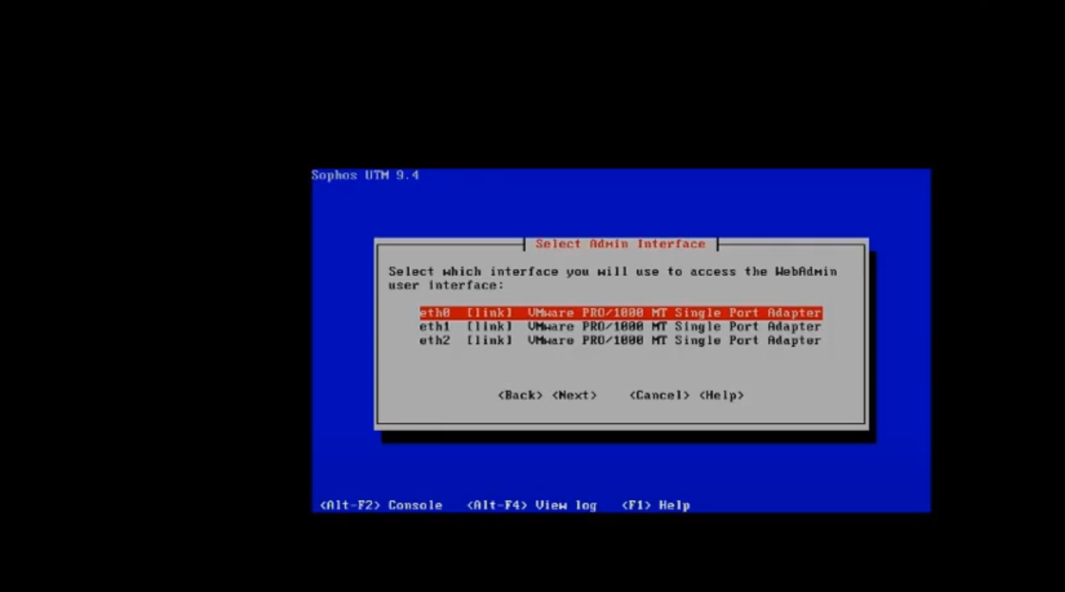

Đến đây nó bắt bạn phải chọn một cái cổng mạng làm firewall bạn chọn cái nào cũng đc mình chọn thẻ h1 là thẻ điều khiển ban đầu sau đó bấm next.

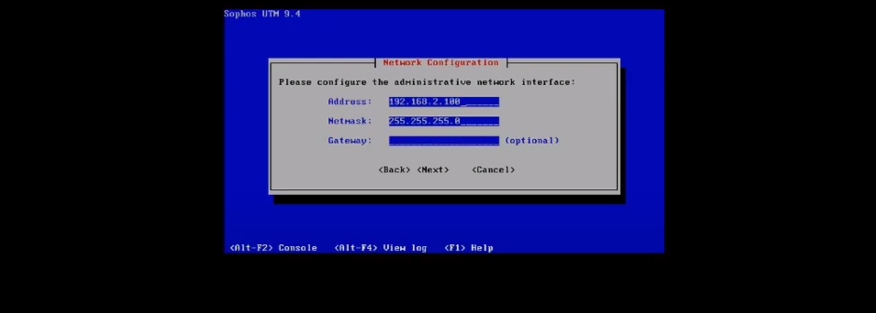

Mình phải gán địa chỉ IP vào để điều khiển.

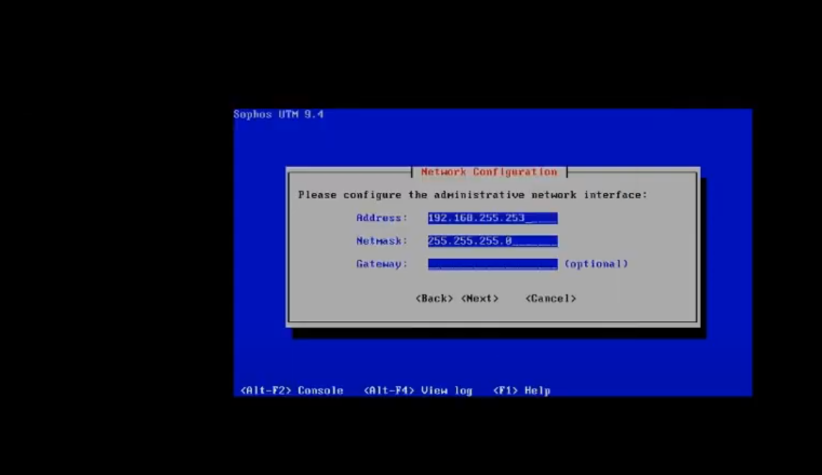

Sau khi cấu hình xong IP chọn next.

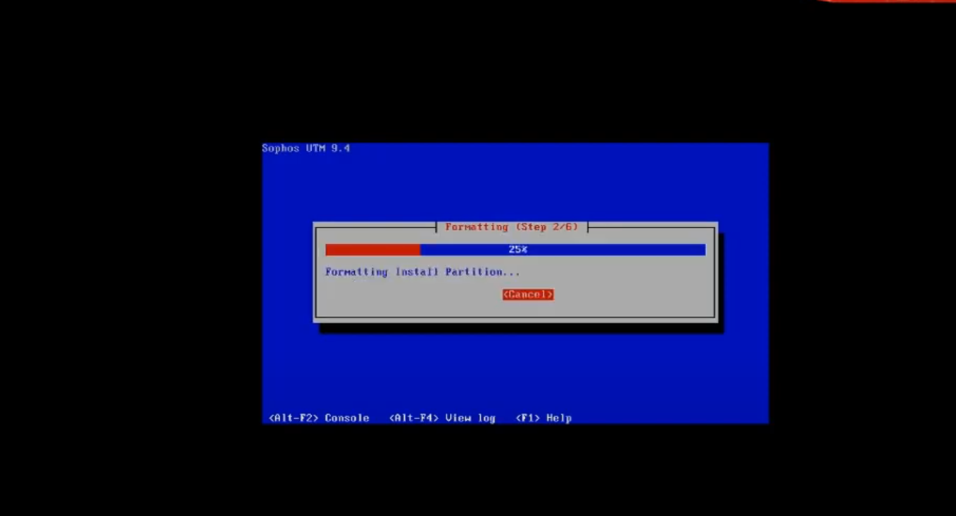

Chờ cài đặt.

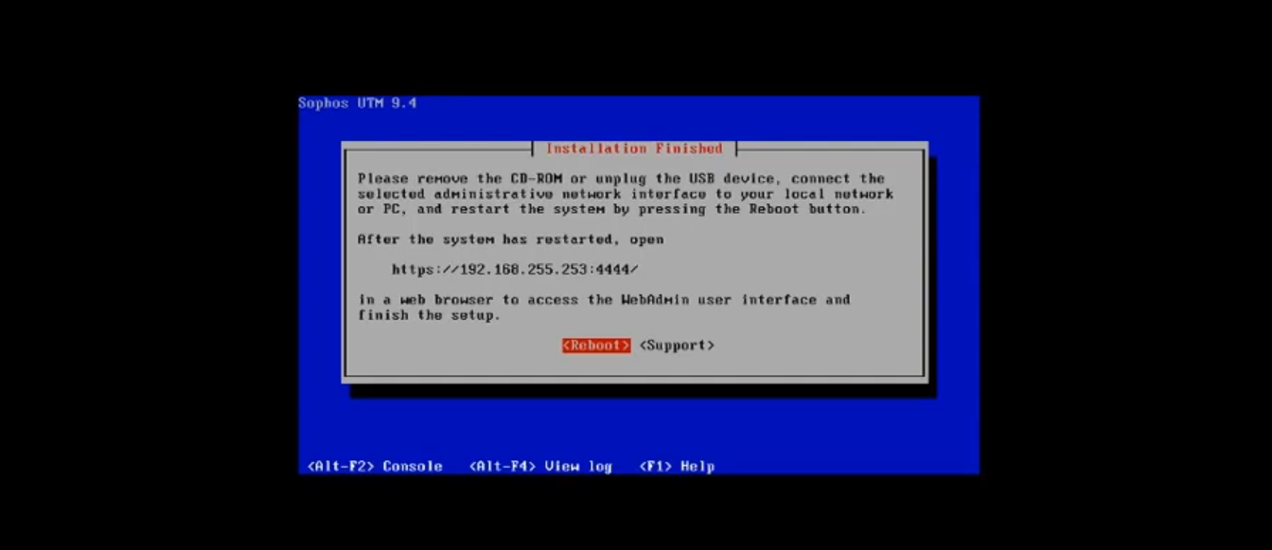

Đến đây là bạn đã cài đặt được và giờ bạn phải reset lại thiết bị.

Trong khi rết các bạn có thể nhấn f2 để xem cái nghiệp vụ nó khởi động ở trong firewall này.

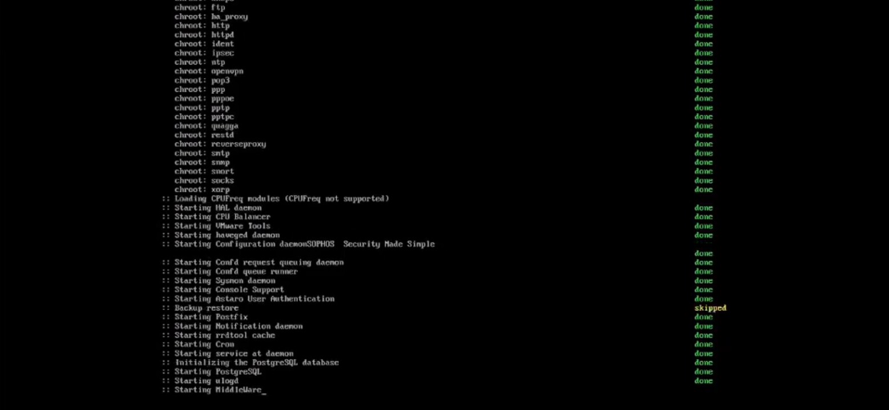

Sau khi chạy xong bạn vào trình duyệt google nhập vào địa chỉ IP bạn vừa tạo cho máy ảo firewall.

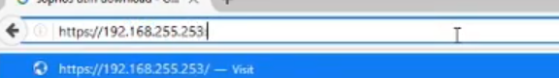

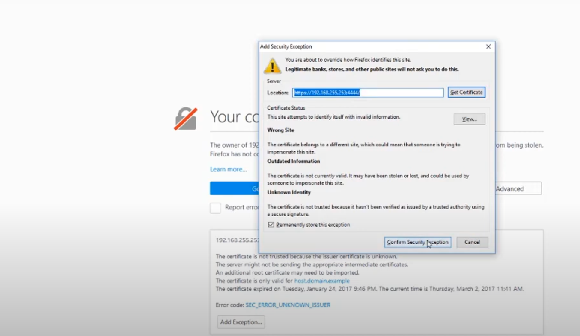

Các bạn click vào advanced chọn add Exception và chọn confỉm security.

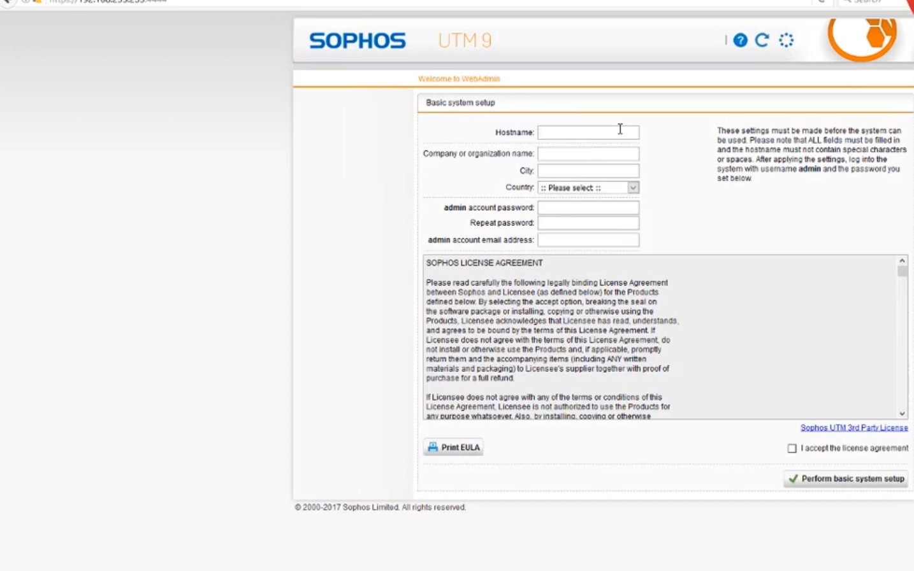

Sau đó bạn sẽ nhập vào một số thông tin cần thiết.

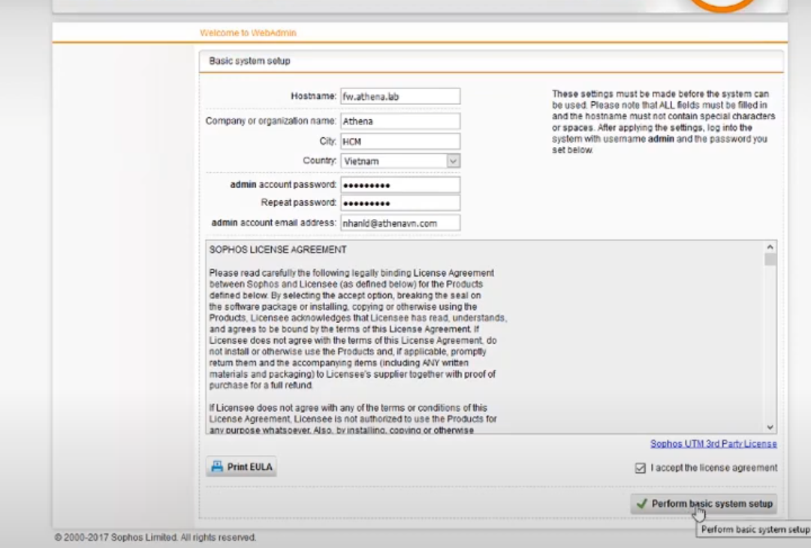chọn Perform basic system setup.

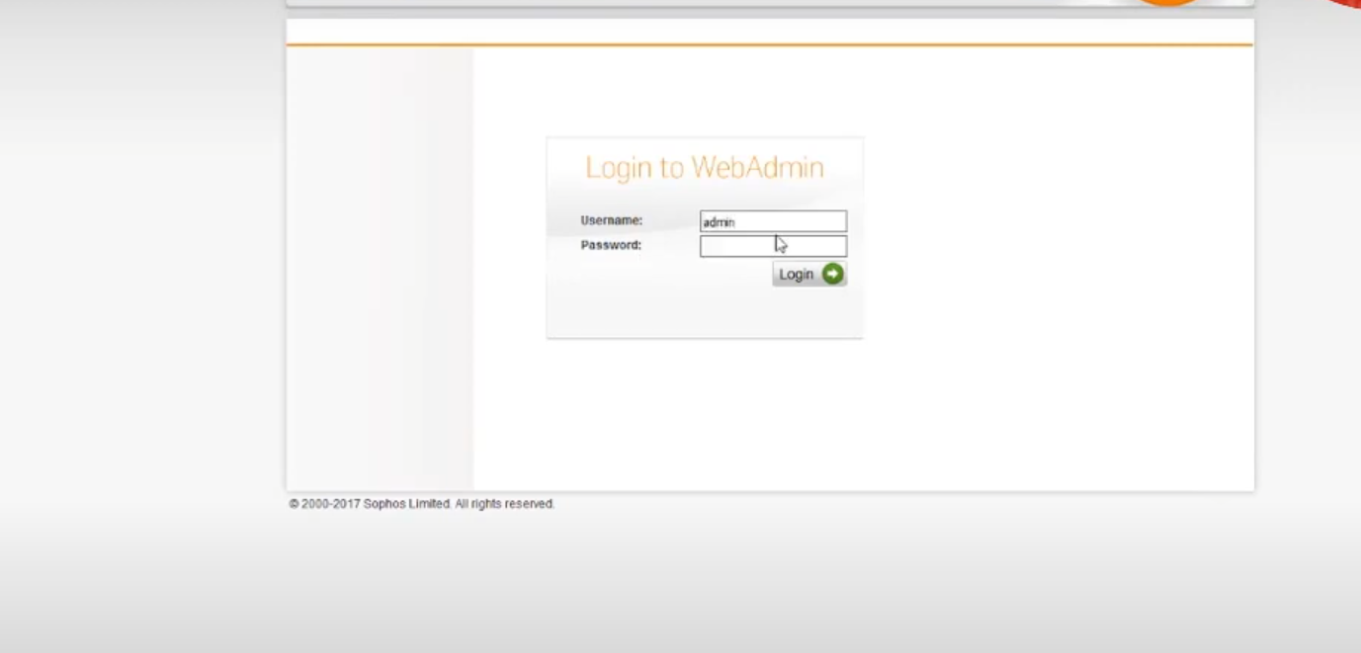sau đó chúng ta sẽ nhập username và password.

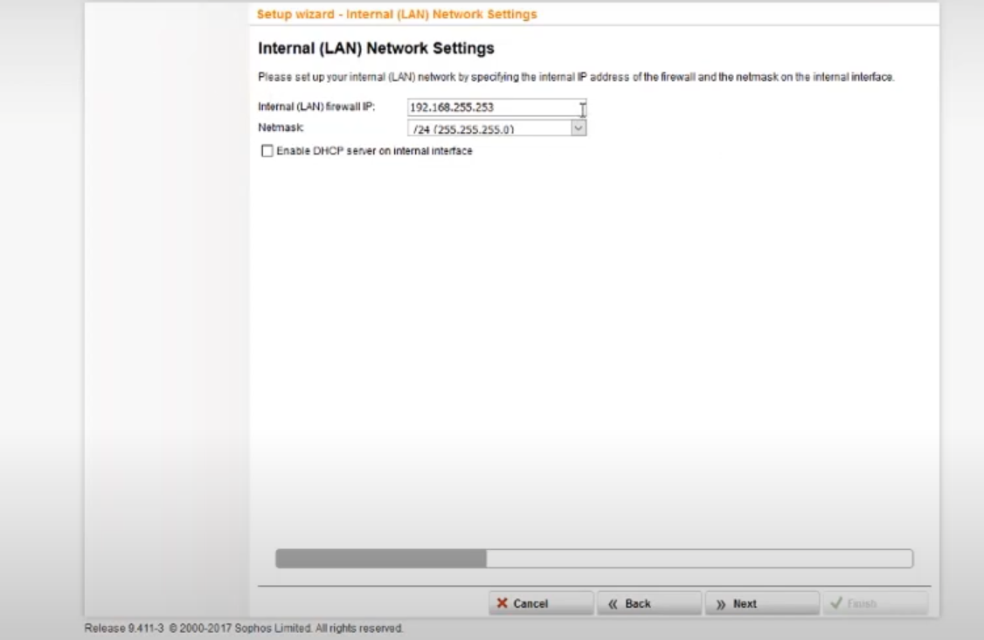

Chọn next.

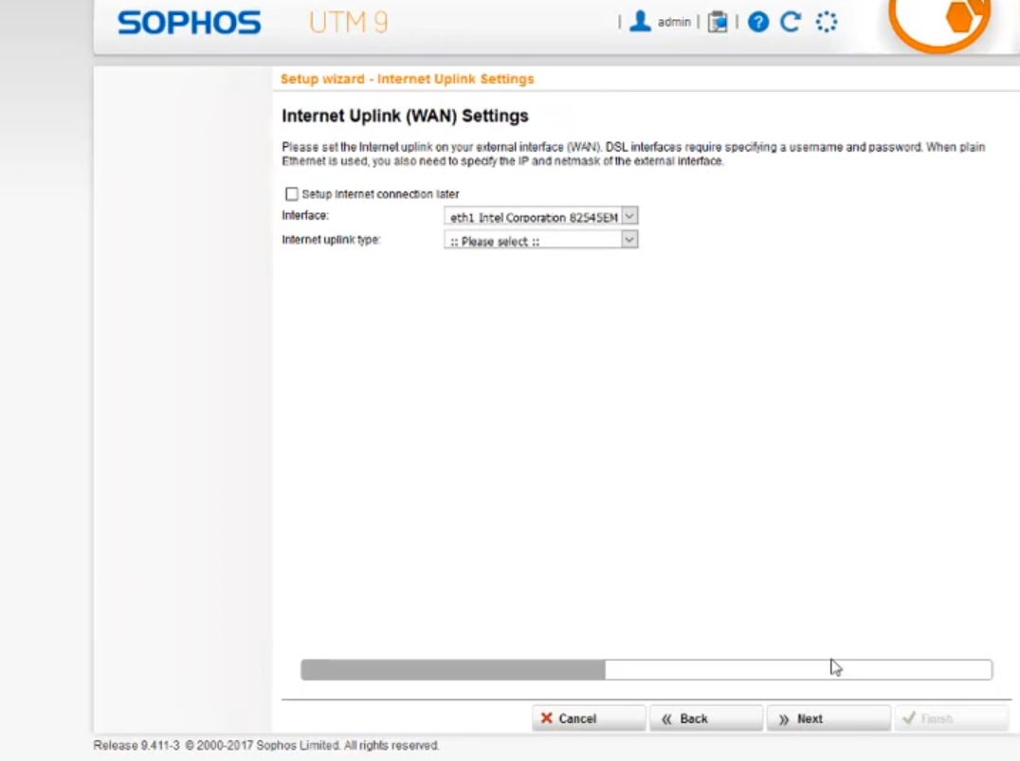

Đến đây nó hỏi bạn là cái cổng mạng nào của con firewall thì mình sử dụng để kết nối internet nếu mà bạn thực hiện trong máy ảo thì bạn sẽ vào xem về kết nối mạng của mình.

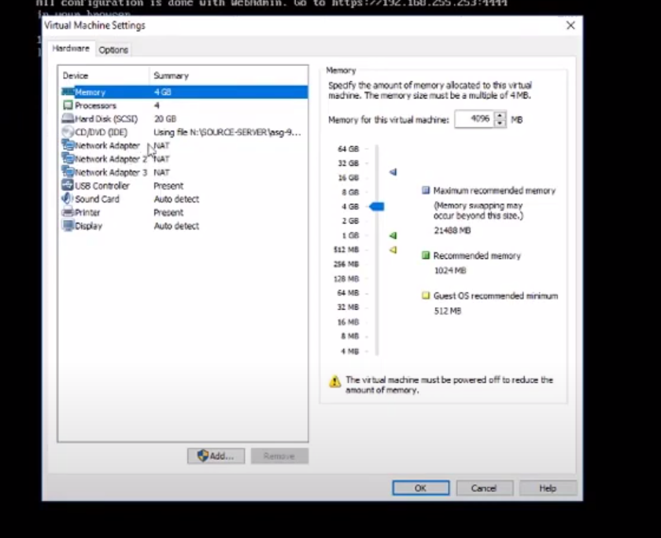

Như mình nói ở bước đầu thì ở đây mình sẽ lấy cổng h1 là cổng để mình điều khiển cash h2 dùng để truy cập vào hệ thống mạng lan đơn vị của mình.

Chúng ta sẽ chọn 1 tính năng của VMWare là lan segment.

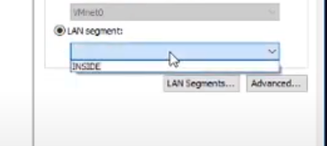

Chúng ta sẽ vào tạo đường dẫn.

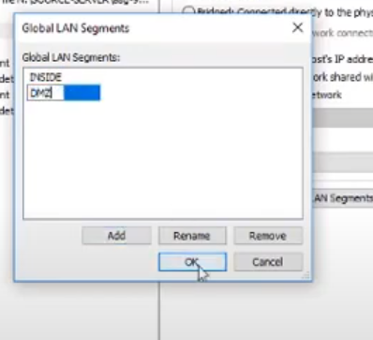

Bấm add.

Mạng h2 chúng ta sẽ cho nó chọn vào vùng INSIDE.

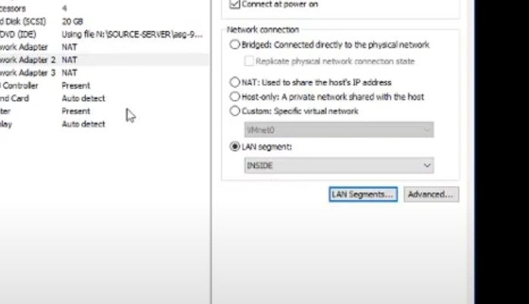

Cổng mạng netword số 3 này ta sẽ cho nó là cổng mạng dùng để kết nối ra môi trường internet cổng này chúng ta chọn vào bridgen chế độ cầu nối kết nối qua cast mạng vật lý của mình.

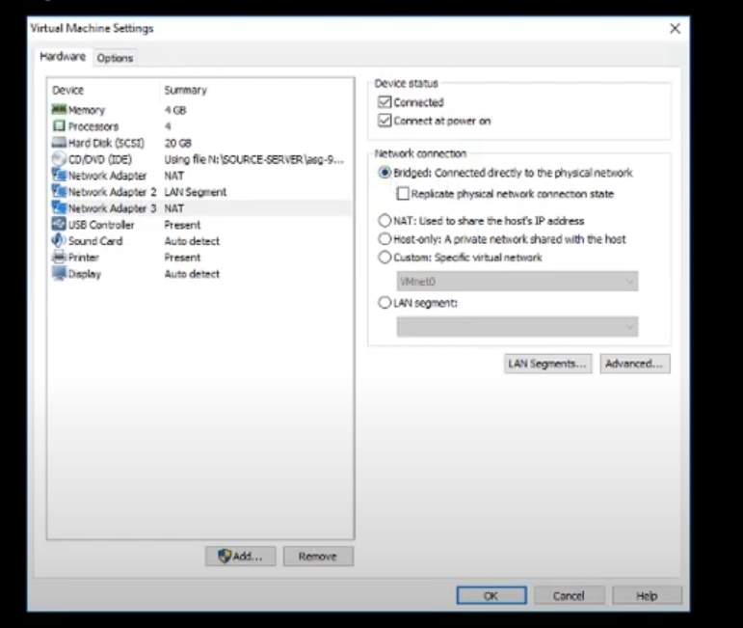

Chọn ok.

Sau đó quay lại giao diên phần mềm.

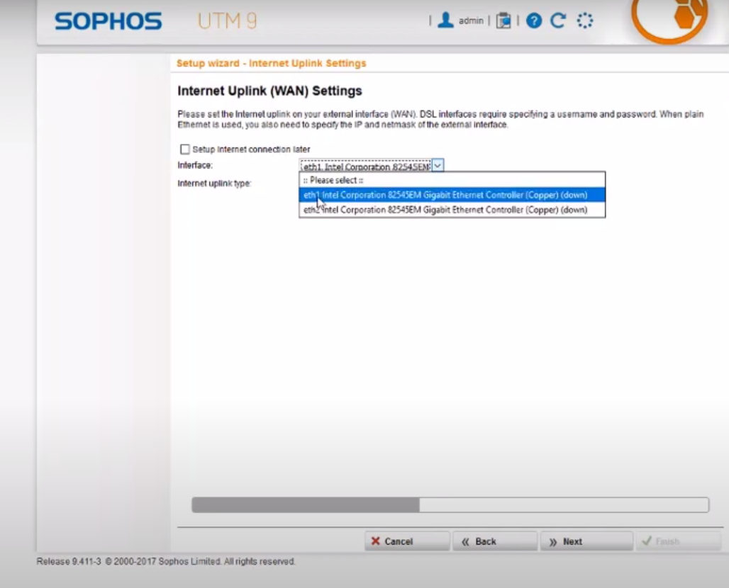

Nó hỏi bạn chọn cast mạng nào để kết nối ở đây có 2 cast mạng là h1 và h2.

Enthert h2 tương ứng với network h3 trong VMWare.Mình sẽ chọn eth2.sau đó chọn next.

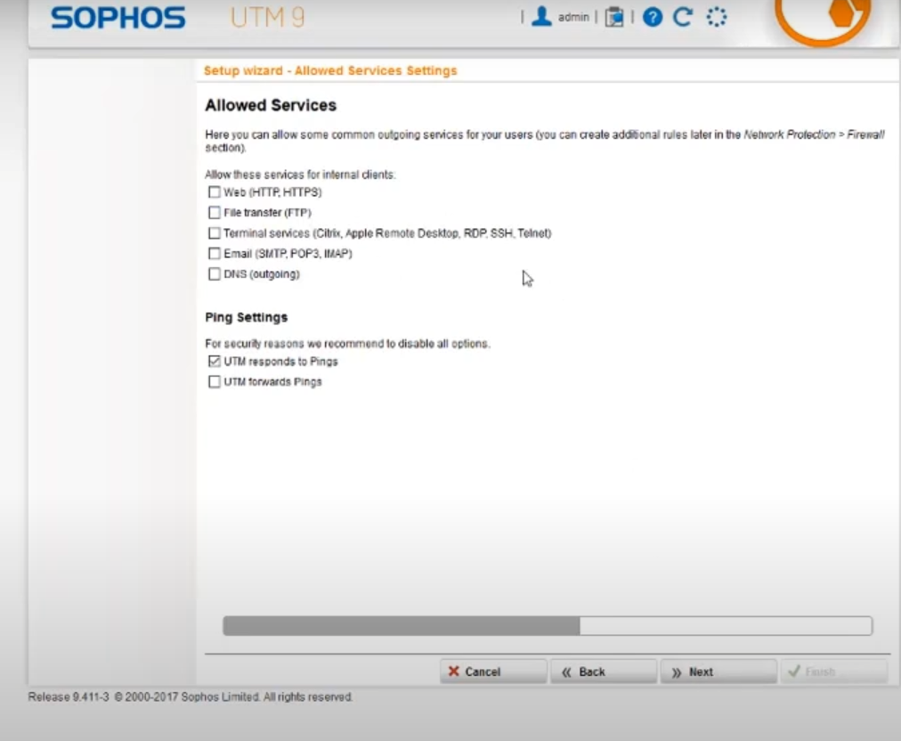

Chọn hết.

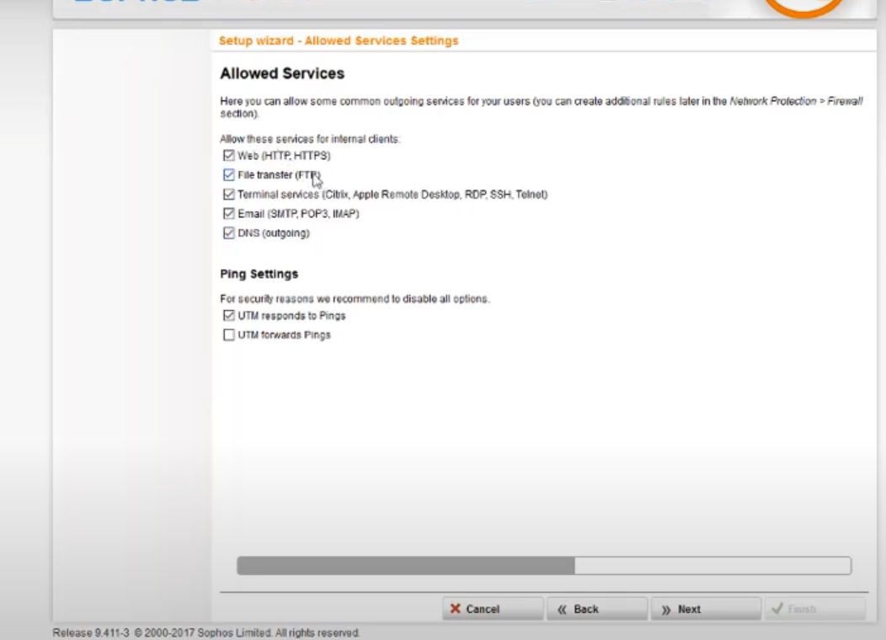

Next.

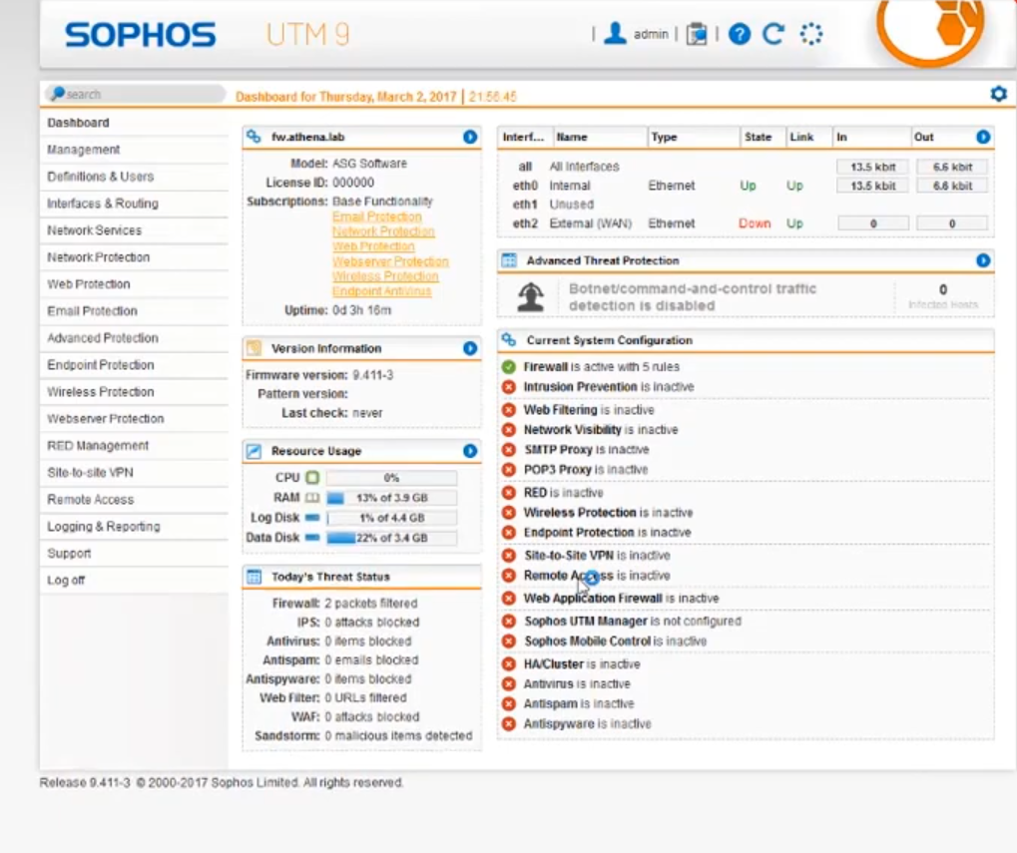

Đầu tiên làm sao để máy ảo có thể kết nối internet thông qua firewall của mình.

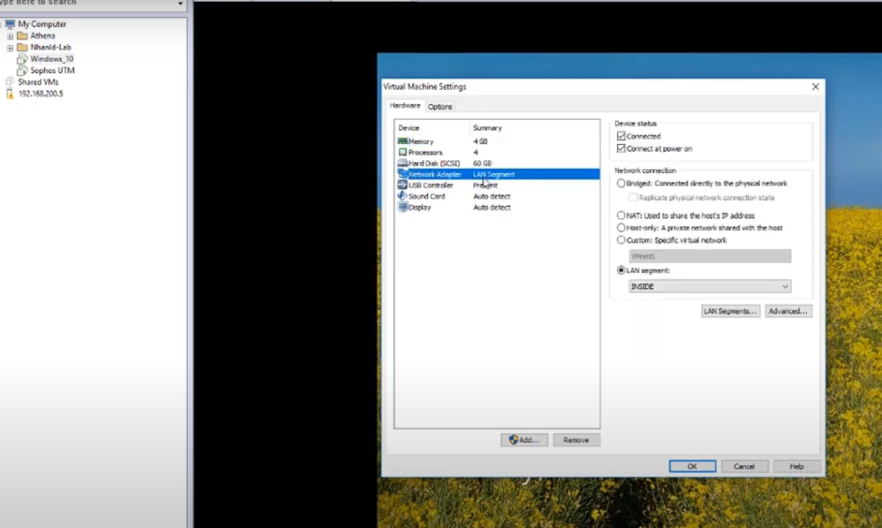

Chọn vào phần cast mạng.

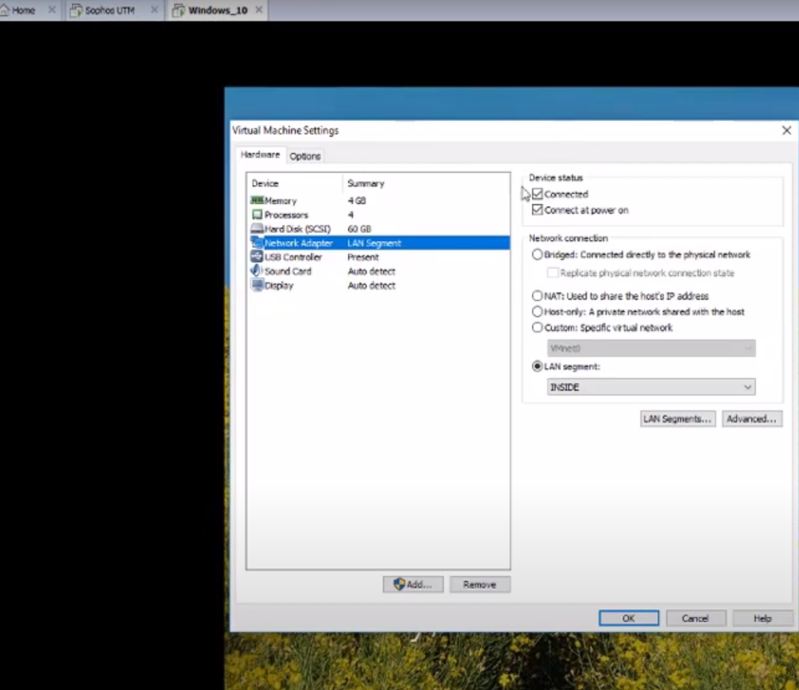

Cái máy này sẽ đứng phía sau firewall Sophos.

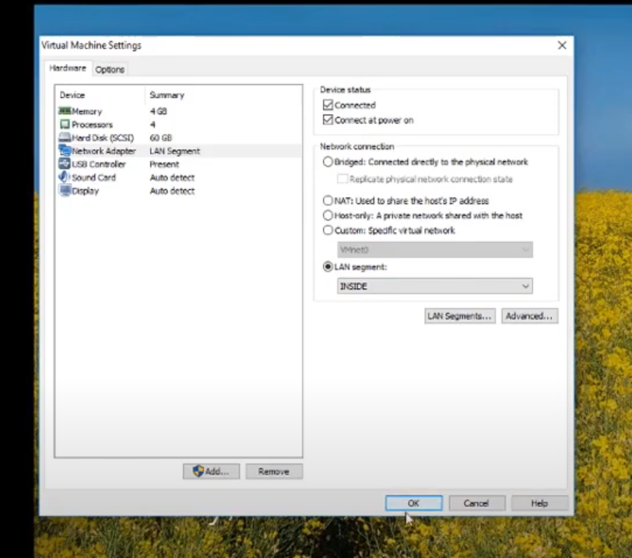

Chúng ta sẽ chọn chung vào lan segment chọn INSIRE. Chọn ok.

Sau đó quay lại giao diện của máy windown.

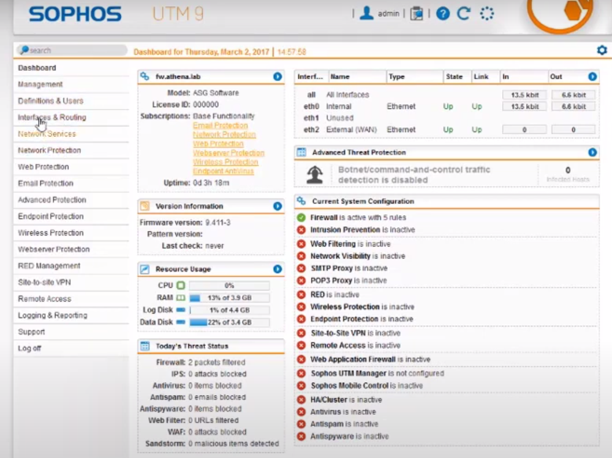

Sau đó chọn vào phần interface & rowting sau đó chọn vào interface.

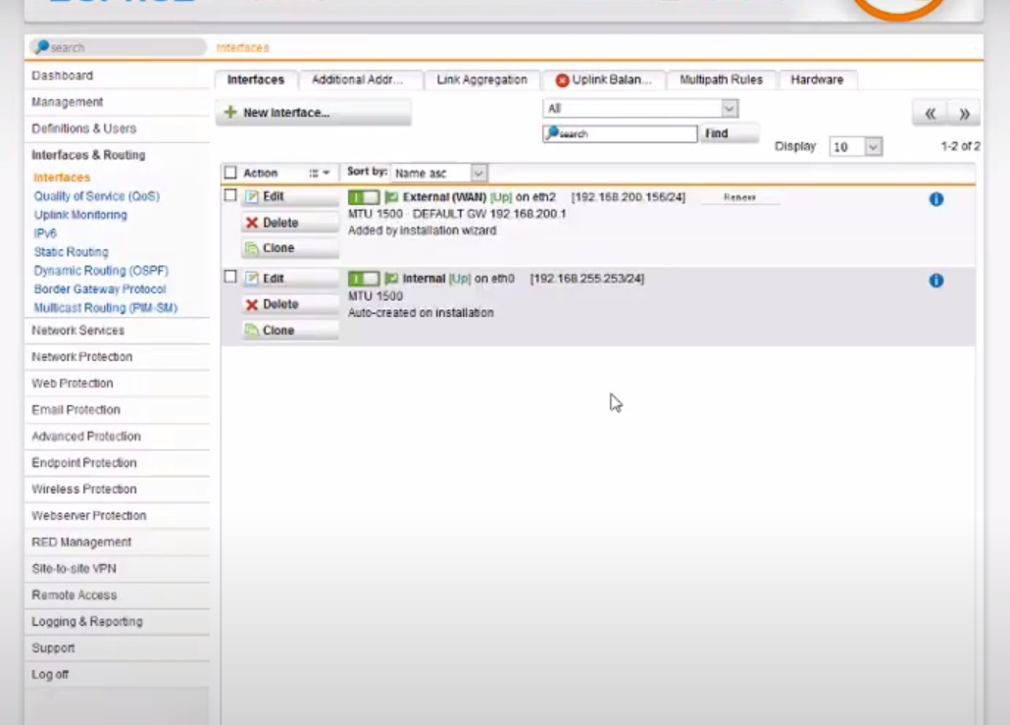

ở đây mình chỉ muốn cổng Internal là cổng điều khiển nên mình chọn vào internal.

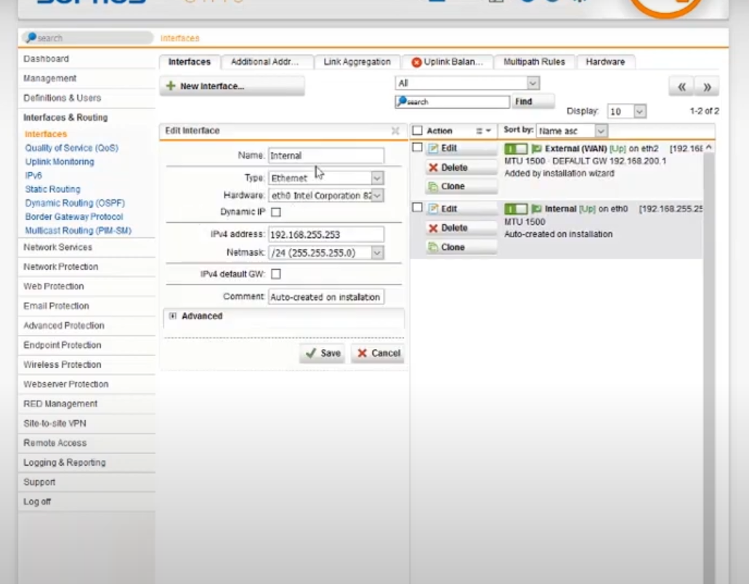

Mình sẽ đổi tên thành Management chọn save.

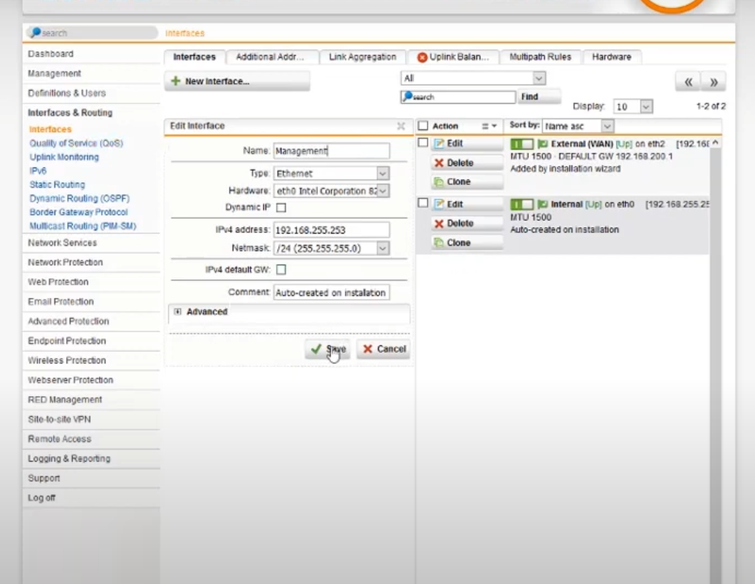

Cổng external là cổng kết nối internet.

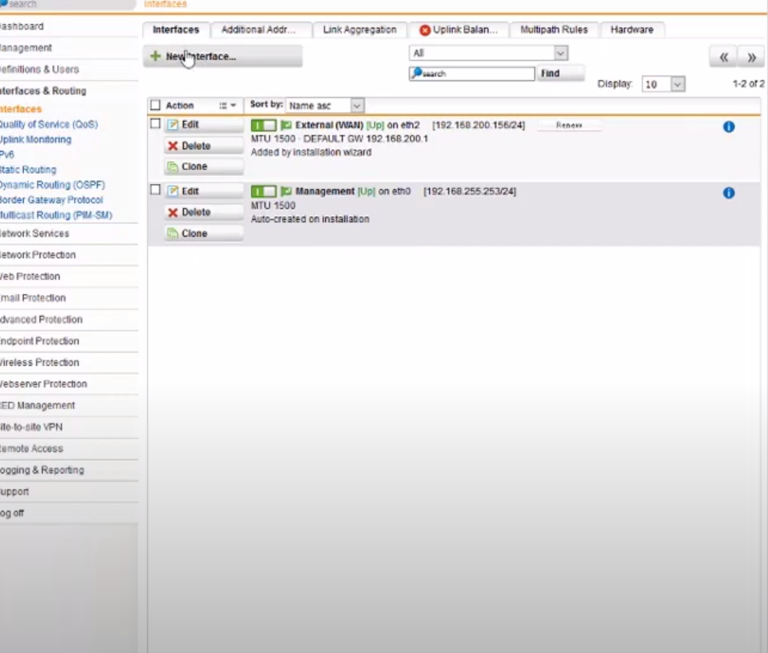

Sau đó ta chọn new interface để tạo 1 interface mới.

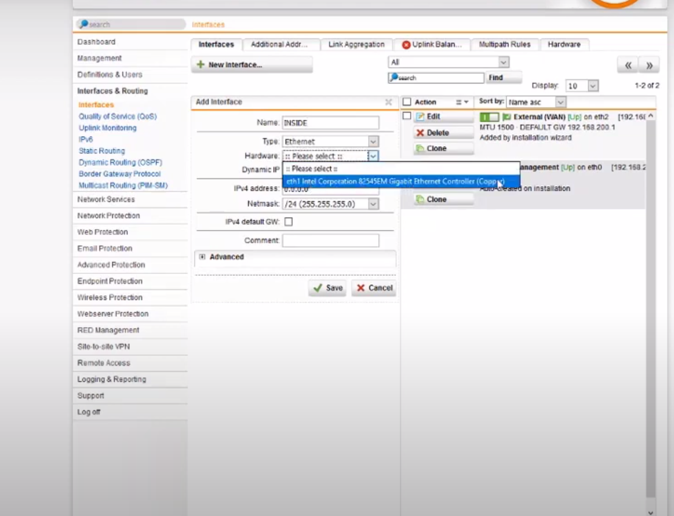

Mình sẽ đặt tên là INSIDE và chọn cổng eth1.

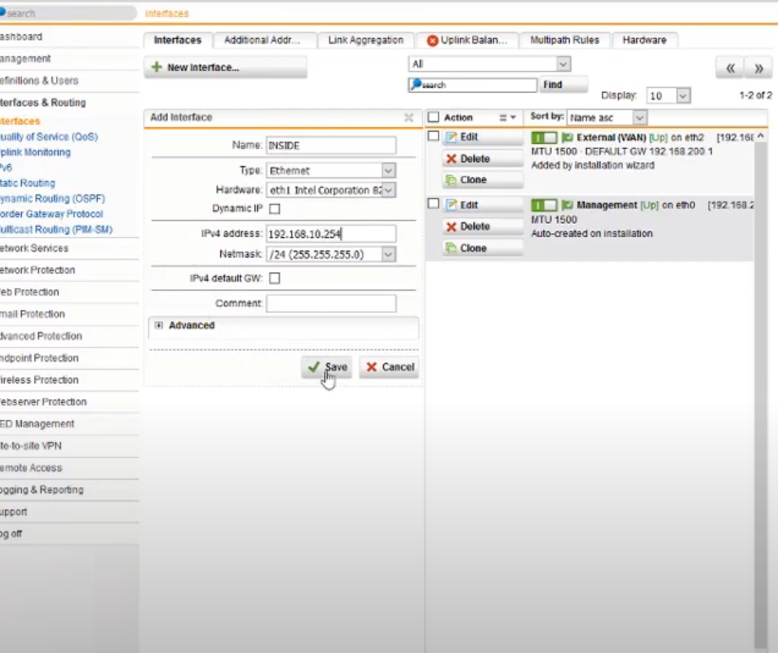

Chọn save.

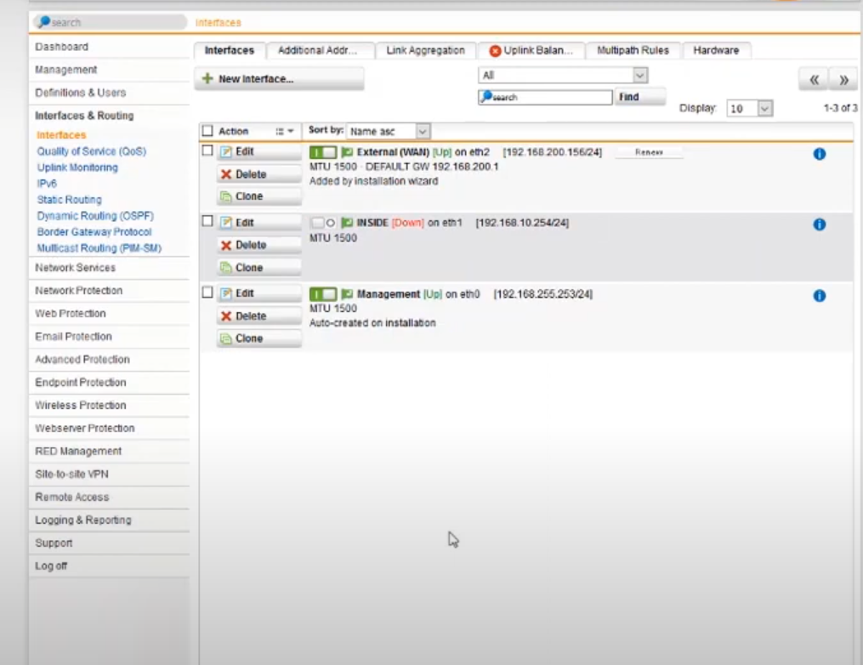

Hiện tại chưa kích hoạt các bạn chọn biểu tượng hình vuông nhỏ để mở lên.

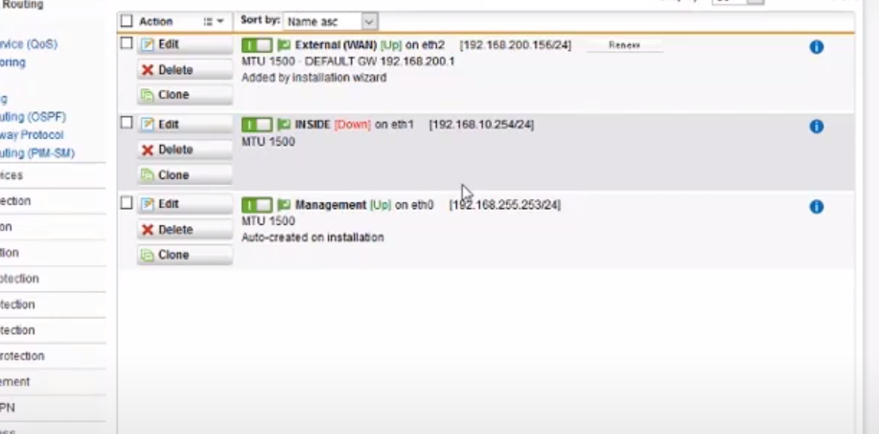

Giờ thì có thể kết nối được mìnhsẽ qua máy ảo window10 để thử.

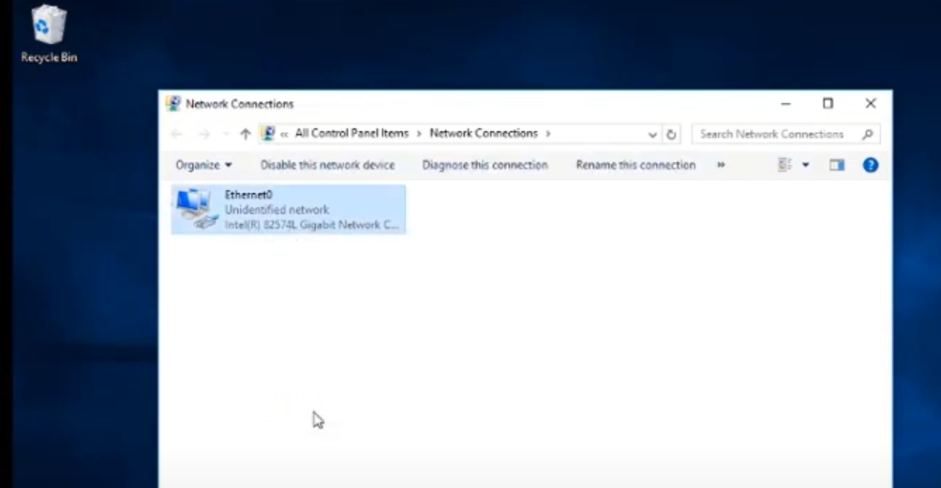

Sau đó mình vào mục để gán địa chỉ IP.

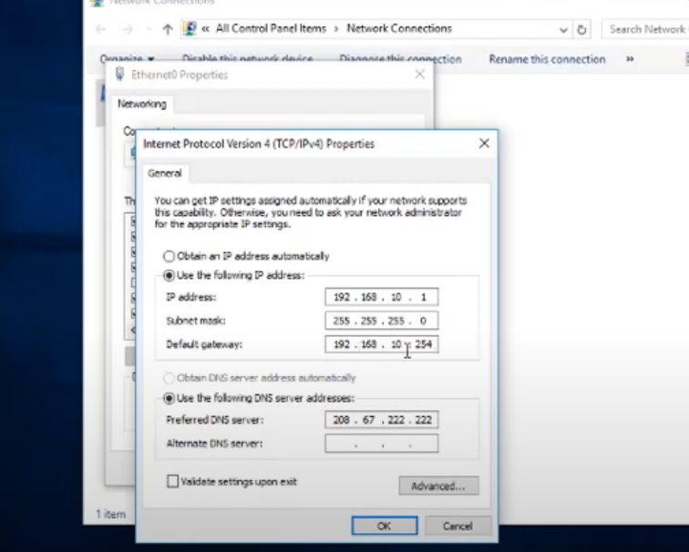

Bây giờ mình sẽ làm máy window 10 của mình kết nối internet.

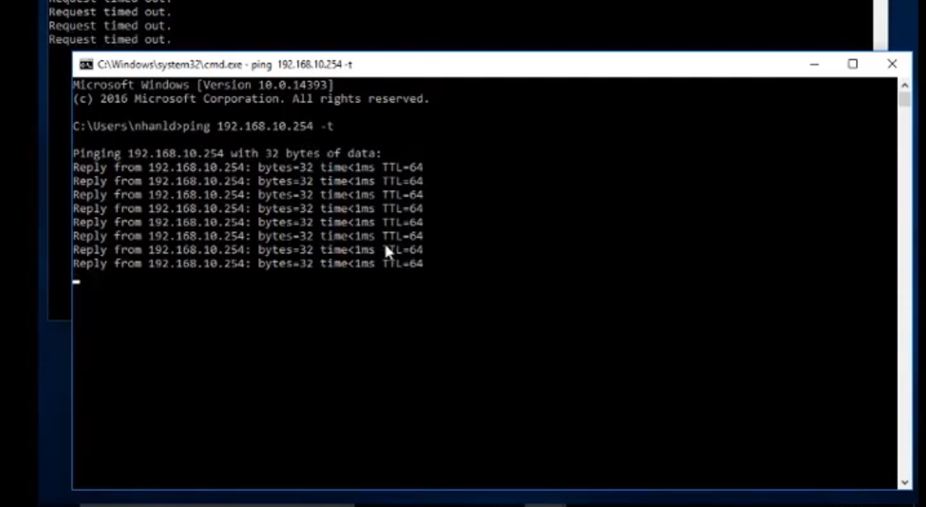

Chúng ta vào cmd ping để test thử và đây là đã có thể kết nối.

Sau đó bạn phải vào phần Sophos UTM để có thể cho window10 kết nối internet.

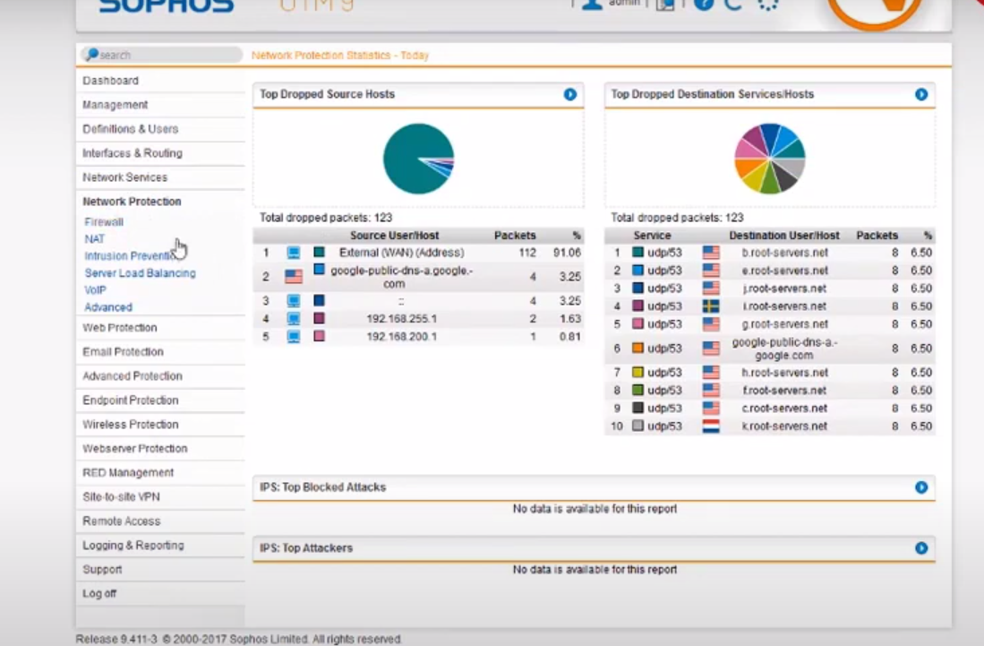

Chọn vào phần netword protection chọn vào firewall.

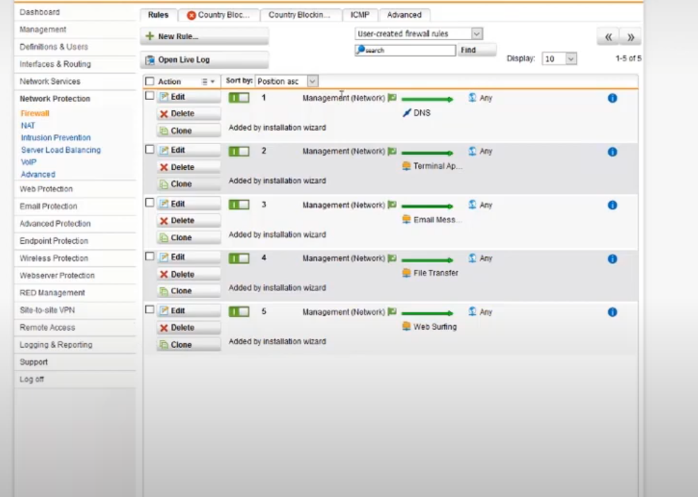

Trong đây nó cho phép chúng ta định nghĩa ra các cái rule để cho máy tính của mình có thể kết nối những dịch vụ gì. Chọn vào phần new rule.

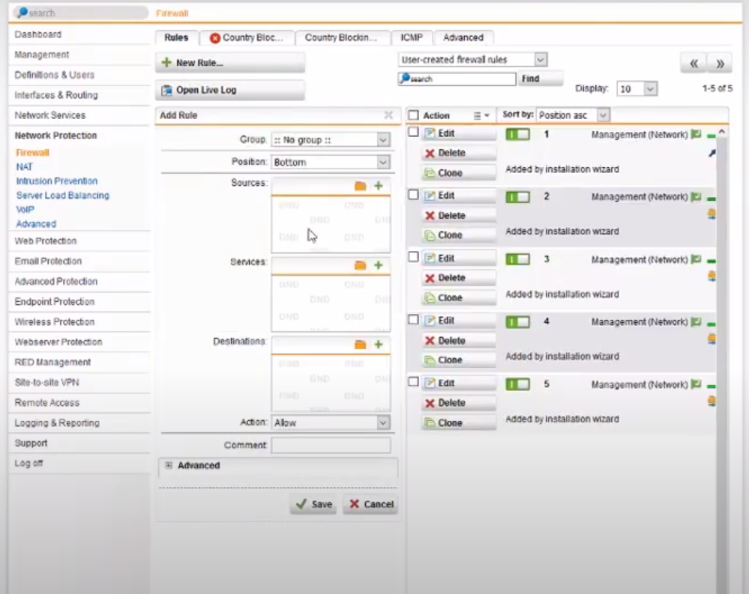

Sau đó điền các mục cho phép vào.

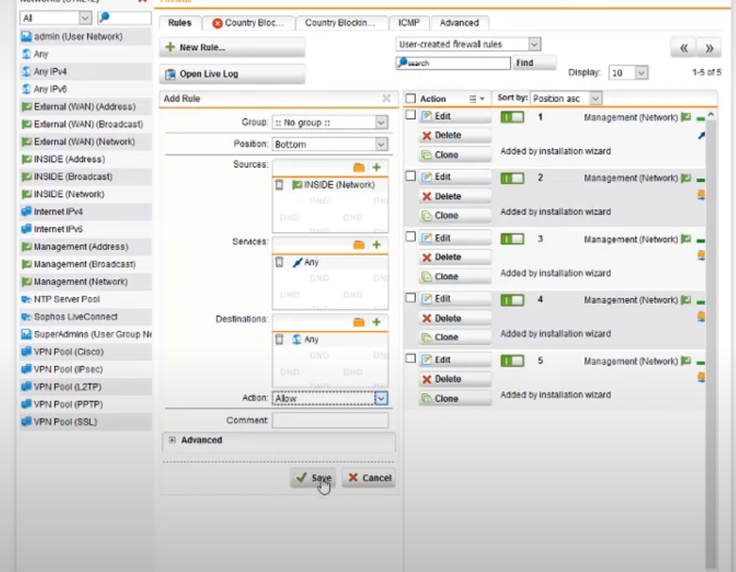

Chọn save.

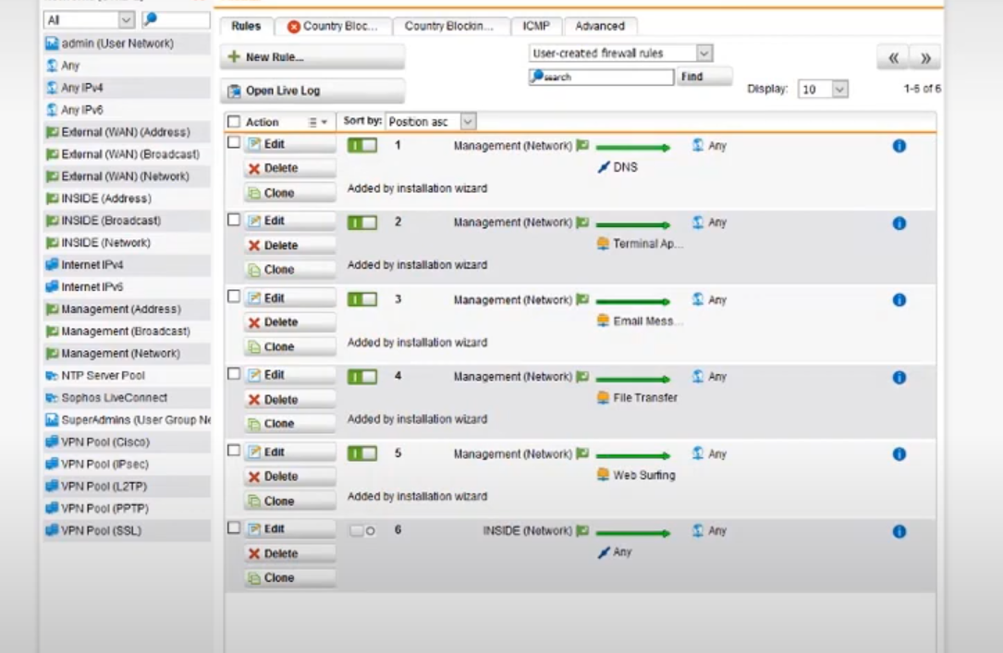

Sau đó chúng ta quay lại máy window10.

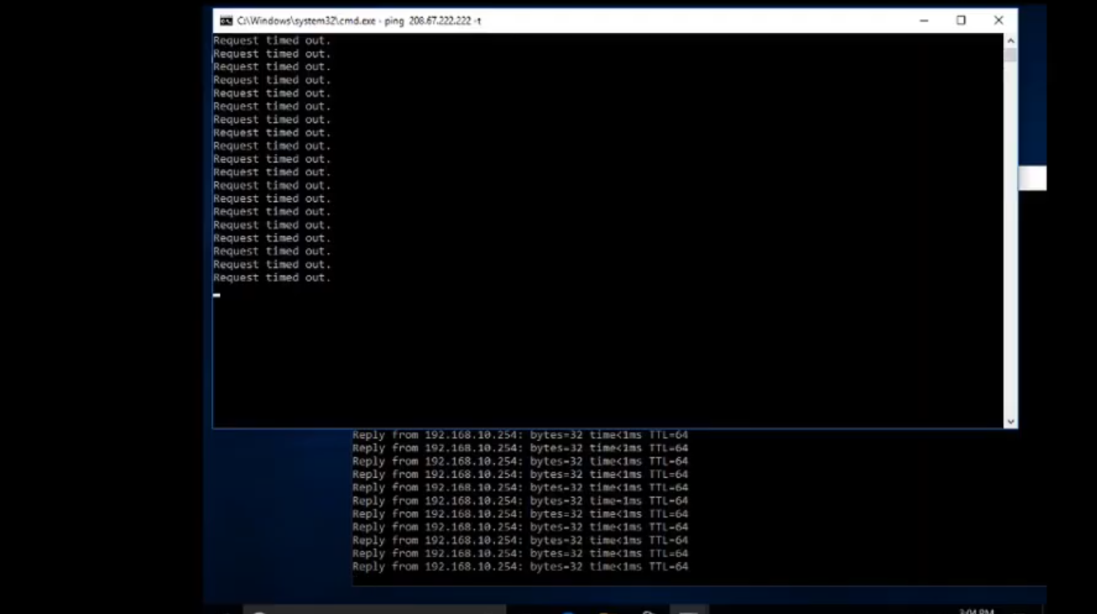

Trong đây thì nó vẫn chưa hoạt đọng được vì thiếu nat rule chúng ta lại quay lại Sophos UTM.

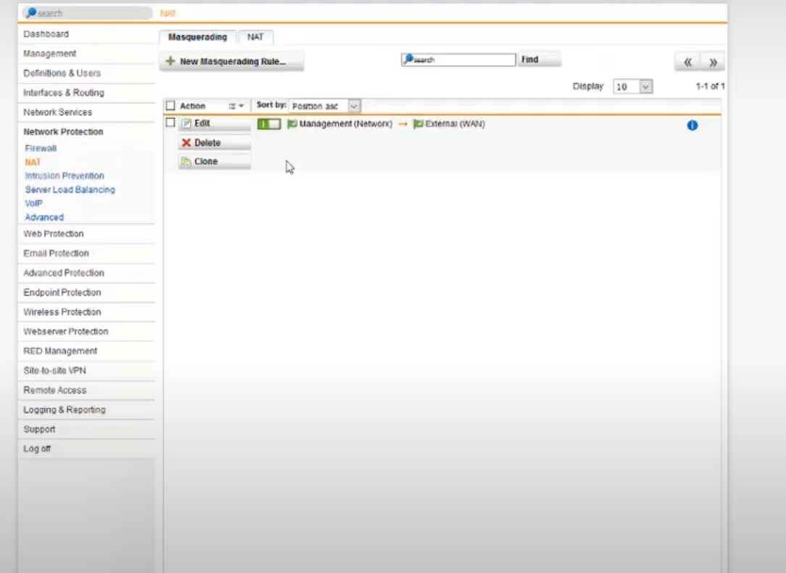chọn vào nat.

Chọn new.

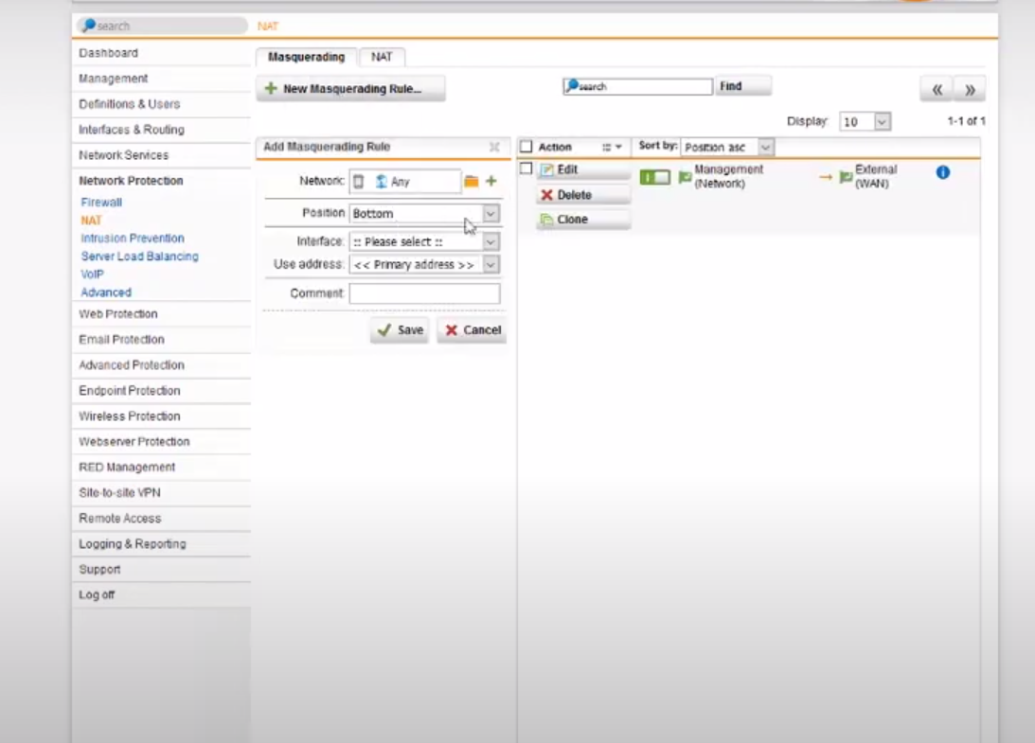

Điền các thông số cần thiết.

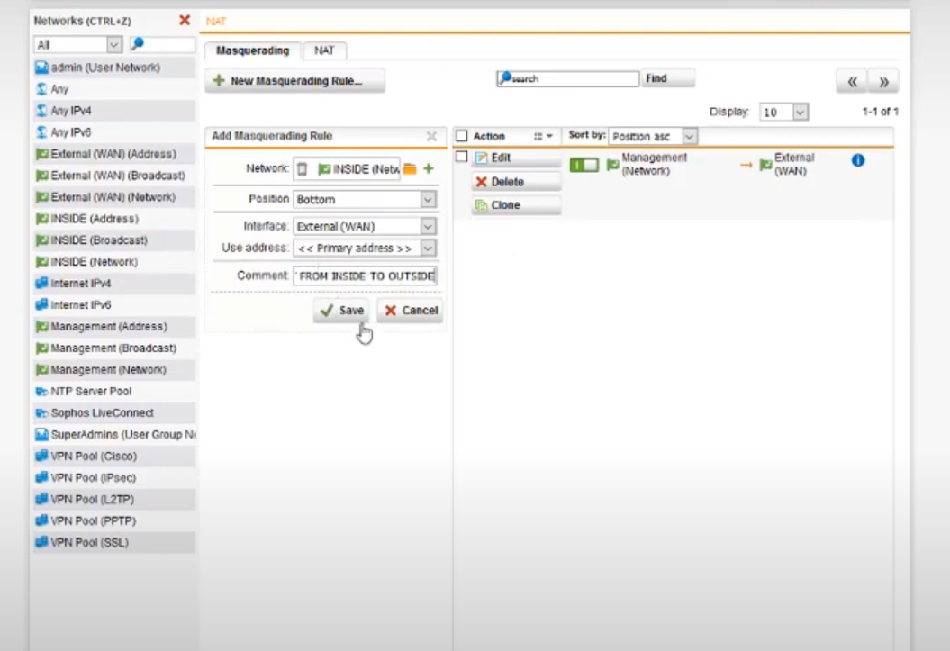

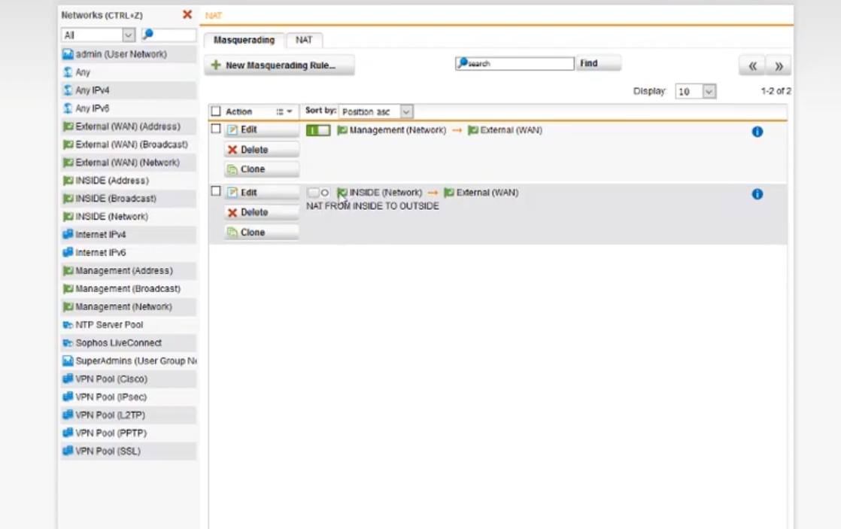

Chúng ta quay lại máy windown10 để kiểm tra.



Và sau đó chúng ta thấy nó đã hiển thị.